中国铁矿石价格指数（CIOPI）

中国钢铁工业协会 2016年12月22日印发

一、进口铁矿石价格（OPI）
12月22日，直接进口铁矿石62%品位干基粉矿到岸价格为77.45美元/吨（即1.2492美元/吨度），环比每吨下降0.71美元，降幅为0.91%；当月平均价格为78.09美元/吨。
12月22日，现货贸易进口铁矿石62%品位干基粉矿人民币含税价格为676.29元/吨，环比每吨下降8.31元，降幅为1.21%，当月平均价格为688.58元/吨。
12月22日，直接进口铁矿石58%品位干基粉矿到岸价格为67.02美元/吨（即1.1555美元/吨度），环比每吨下降0.51美元，降幅为0.76%；当月平均价格为67.52美元/吨。
12月22日，现货贸易进口铁矿石58%品位干基粉矿人民币含税价格为562.38元/吨，环比每吨下降4.74元，降幅为0.84%，当月平均价格为574.61元/吨。
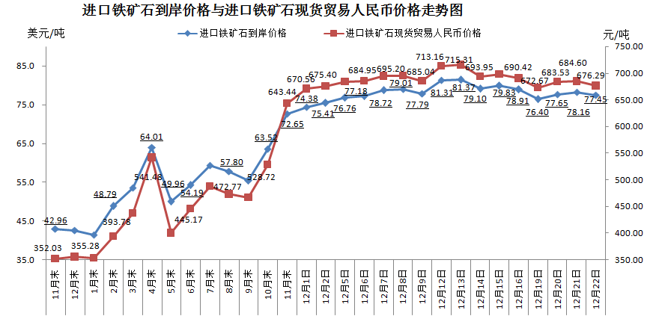
二、国产铁矿石价格
12月22日，国产铁矿石62%品位干基铁精矿含税价格为610.46元/吨，环比每吨上升0.83元，升幅0.14%；比进口铁矿石低65.83元/吨，降幅为9.73%；当月平均价格为599.94元/吨，比进口铁矿石低88.64元/吨，降幅为12.87%。
12月22日，国产铁矿石65%品位干基铁精矿含税价格为656.46元/吨，环比每吨上升0.93元，升幅为0.14%；当月平均价格为644.32元/吨。
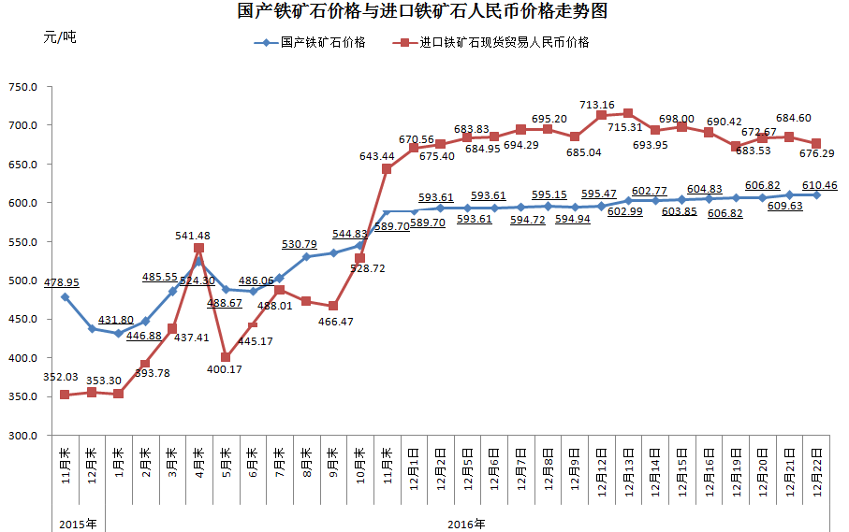
三、中国铁矿石价格指数（CIOPI）
12月22日，中国铁矿石价格指数（CIOPI）278.89点，环比下降2.16点，降幅为0.77%。其中：国产铁矿石价格指数为237.23点，环比上升0.33点，升幅为0.14%；进口铁矿石价格指数为286.75点，环比下降2.63点，降幅为0.91%。
